DAFTAR PUSTAKA

BUKU
Ali, Chidir, Hukum Agraria : Hak-Hak Atas Tanah Pencabutan Hak Atas Tanah Pembebasan Tanah, Yogyakarta : Binacipta, 1978.
Ali, Lukman, Kamus Istilah Sastra, Jakarta : Balai Pustaka, 2007. http://eprints.unm.ac.id/18790/1/Jurnal%20Muh%20Fahrurozi.pdf
Ernan, Rustiadi & Sitanala, Arsyad, Penyelamatan Tanah, Udara, dan Lingkungan, Edisi 1, Jakarta : Crestpent Press, 2008. https://books.google.co.id/books?hl=en&lr=&id=EDreouWbwHYC&oi=fnd&pg=PA3&dq=peralihan+lahan+tanah&ots=Njpf-zSg1d&sig=1nc4a0lxVP3-7-aC9EKBx77Q3Hw&redir_esc=y#v=onepage&q=peralihan%20lahan%20tanah&f=false
Ernis, Yul, Penelitian Hukum Tentang Konsistensi Penggunaan dan Pemanfaatan Tanah Sesuai dengan Undang-Undang Nomor 26 Tahun 2007 Tentang Penataan Ruang, Laporan Penelitian, Jakarta: Kementerian Hukum dan HAM RI, 2015. https://www.bphn.go.id/data/documents/konsistensi_penggunaan_&_pemanfaatan_tanah_sesuai_dg_uu_no26_th2007_ttg_penataan_ruang.pdf
Gunawan, Imam, Metode Penelitian Kualitatif Teori dan Praktik, Jakarta : Bumi Aksara, 2013. https://books.google.co.id/books?hl=en&lr=&id=AqSAEAAAQBAJ&oi=fnd&pg=PP1&dq=,+Metode+Penelitian+Kualitatif+Teori+dan+Praktik&ots=m12uoqdTuI&sig=NSznB7awrCZFgvD9RCpSM8S5V7s&redir_esc=y#v=onepage&q=%2C%20Metode%20Penelitian%20Kualitatif%20Teori%20dan%20Praktik&f=false
Guntur, Setiawan, Implementasi dalam Birokrasi Pembangunan, Bandung: Remaja Rosdakarya Offset, 2004. https://dspace.uii.ac.id/bitstream/handle/123456789/10672/05.2%20bab%202.pdf?sequ
Hadi, Arnowo & Waskito, Pertanahan, Agraria, dan Tata Ruang, Jakarta: Kencana, 2018. https://onesearch.id/Record/IOS3239.slims-87210?widget=1
Hartanto, Andy, Hukum Pertanahan : Karakteristik Jual Beli Tanah yang Belum Terdaftar Hak Atas Tanahnya, Surabaya : Laksbang Justitia, 2014
Hatu, A Rauf, Problematik Tanah Alih Fungsi Lahan Dan Perubahan Sosial Masyarakat Petani, Cetakan Pertama, Yogyakarta : Absolute Media, 2018. https://books.google.co.id/books?hl=en&lr=&id=GTjvDwAAQBAJ&oi=fnd&pg=PR5&dq=buku+alih+fungsi+lahan&ots=3fXHdnhKz7&sig=_P4BHOVkGoiZC-1h6hVXb40pasI&redir_esc=y#v=onepage&q=buku%20alih%20fungsi%20lahan&f=false
Indriasari, Evy, Wacana Rekonstruksi Peralihan Hak Atas Tanah Pertanian Berbasis Nilai Keadilan Di Pulau Jawa, Yogyakarta : Sekolah Tinggi Pertanahan Nasional Prosiding Seminar Problematika Pertanahan dan Strategi Penyelesaiannya, 2017, hlm. 128. https://repository.stpn.ac.id/191/1/Prosiding-Seminar-Nasional-Trisakti-STPN-7-Oktober-2017_Prolem-Pertanahan-dan-Strategi-Penyelesaiannya-Revisi.pdf#page=136
Irwan Hamzan, Achmad, et.al, Panduan Penulisan Skripsi, Fakultas Hukum Universitas Pancasakti, Tegal: Gedung Q Fakultas Hukum, 2023.
Judisseno, K Rimsky, Aktivitas dan Kompleksitas Kepariwisataan, Jakarta: PT. Gramedia Pustaka Utama, 2017. https://opac.perpusnas.go.id/DetailOpac.aspx?id=1170705
M, Syamsudin, Operasionalisasi Penelitian Hukum, Jakarta: Raja Grafindo Persada, 2007. https://books.google.co.id/books?hl=en&lr=&id=wFRHEAAAQBAJ&oi=fnd&pg=PP1&dq=Syamsudin,+M.,+Operasionalisasi+Penelitian+Hukum,+Jakarta:+Raja+Grafindo+Persada,+2007,+hlm.+99.&ots=PtsCUNXTAE&sig=auJPEC5CvYwWpKGMe7CSAOU5jJw&redir_esc=y#v=onepage&q&f=false
Mudjiono, Hukum Agraria : Yogyakarta : Liberty Yogyakarta, 1992
Muhammad, Iman & Fauziyah, Perubahan Alih Fungsi Lahan Pertanian, Cetakan 1, Yogyakarta : CV Budi Utama, 2020. https://books.google.co.id/books?hl=en&lr=&id=h8wXEAAAQBAJ&oi=fnd&pg=PP1&dq=buku+alih+fungsi+lahan&ots=z6JNLyj4xO&sig=Lz_LZRuXXcIqyySfqf0VKNgeNzo&redir_esc=y#v=onepage&q=buku%20alih%20fungsi%20lahan&f=false
Nugroho, Riant, Kebijakan Publik : Formulasi, Implementasi, dan Evaluasi, Jakarta: PT Alex Media Komputindo, 2014. http://repository.unimar-amni.ac.id/3303/2/24.%20BAB%202.pdf
Nurhasan, Ismail & Sudikno, Mertokusumo, Materi Pokok 6 Tata Guna Tanah, Yogyakarta: Fakultas Hukum Universitas Gajah Mada, 1984. https://repositori.uma.ac.id/bitstream/123456789/717/5/121803015_file%205.pdf
Perangin, Effendi, Hukum Agraria di Indonesia: Suatu Telaah dari Sudut Pandang Praktisi Hukum, Jakarta: Cv. Rajawali, 1986. https://opac.perpusnas.go.id/DetailOpac.aspx?id=230353
Sadyohutomo, Mulyono, Tata Guna Tanah dan Penyerasian Tata Ruang, Yogjakarta: Pustaka Pelajar, 2016.
Santoso, Urip, Hukum Agraria dan Hak-Hak atas Tanah, Jakarta: Kencana, 2006. https://opac.perpusnas.go.id/DetailOpac.aspx?id=411130
_______ Hukum Agraria Kajian Komprehensif, Cet I, Jakarta : Kencana, 2012. https://library.unismuh.ac.id/opac/detail-opac?id=1556
Soetiknjo, Imam, Politik Agraria Nasional, Yogyakarta : Gajah Mada University Press, 1990
Suardi, Hukum Agraria, Jakarta: Badan Penertbit IBLM, 2005. https://library.iblam.ac.id/index.php?p=show_detail&id=21196
Sumarja, F.X, Hukum Tata Guna Tanah di Indonesia, Bandar Lampung : Universitas Lampung Bandar Lampung, 2008.. http://repository.lppm.unila.ac.id/7520/
Sumun, Ismaya, Pengantar Hukum Agraria, Yogyakarta: Graha Ilmu, 2011. https://elibrary.uinbanten.ac.id//index.php?p=show_detail&id=3247
Suratman & Mustofa, Penggunaan Hak atas Tanah untuk Industri, Jakarta: Sinar Grafika, 2013. https://onesearch.id/Record/IOS4317.laser-140000117?widget=1&institution_id=1
Usman, Konteks Implementasi Berbasis Kurikulum, Jakarta: PT Raja Gravindo Persada, 2002. https://dspace.uii.ac.id/bitstream/handle/123456789/10672/05.2%20bab%202.pdf?sequ
Wahid, Yunus A.M, Pengantar Hukum tata Ruang, Jakarta : Kencana Prenadamedia Group, 2014.
Widjanarko, S. Bambang, Aspek Pertanahan dalam Pengendalian Alih Fungsi Lahan Pertanian (Sawah), Jakarta : Pusat Penelitian dan Pengembangan BPN, 2006.

JURNAL
Abdillah, Bories Yasin Akhmad, et.al., Dampak Pengembangan Pariwisata Teradap Kehidupan Masyarakat Lokal Di Kawasan Wisata (Studi Pada Masyarakat Sekitar Wisata Wendit, Kabupaten Malang), Jurnal Administrasi Bisnis, 30 (1), 2016. https://www.academia.edu/download/54833506/DAMPAK_PENGEMBANGAN_PARIWISATA_TERADAP_KEHIDUPAN_MASYARAKAT_LOKAL_DI_KAWASAN_WISATA.pdf
Agus Solikhin & Evi Rusvitasari, Strategi Pengembangan Wisata Alam Dalam Meningkatkan KunjunganWisatawan di Obyek Wisata Umbul Sidomukti Bandungan Semarang, Jurnal Pariwisata Indonesia, 10 (1), 2014. https://jurnal.stpsahidsurakarta.ac.id/index.php/JPI/article/view/184/143
Ante, Elizabet, et.al., Dampak Ekonomi Dan Sosial Pertanian Hortikultura Menjadi Kawasan Wisata Bukit Rurukan Di Kecamatan Tomohon Timur Kota Tomohon, Jurnal Agri-Sosio Ekonomi Unsrat, 12 (3), 2016. https://ejournal.unsrat.ac.id/v3/index.php/jisep/article/view/14058/13633
Burdatun, Baiq, Penegakan Hukum Terhadap Alih Fungsi Lahan Pertanian Menjadi Lahan Non Pertanian di Kota Mataram, Jurnal IUS, 4 (3), 2016.
Corolina, Cristi Linda, et.al., Implementasi Kebijakan Alih Fungsi Lahan Pertanian Menjadi Kawasan Perumahan (Studi pada Badan Perencanaan dan Pembangunan Daerah Kabupaten Sidoarjo), Jurnal Administrasi Publik, 2 (2), 2014, hlm. 224-229. https://www.neliti.com/publications/77550/implementasi-kebijakan-alih-fungsi-lahan-pertanian-menjadi-kawasan-perumahan-stu
Eppy, Yuliani & Rizqi, Wardiana Sari, Identifikasi Dampak Alih Fungsi Lahan Pertanian Ke Non Pertanian Untuk Perumahan, Jurnal Kajian Ruang, 1 (2), 2021. https://jurnal.unissula.ac.id/index.php/kr/article/view/20032/6433
Fauziah, Mardiyani Layla, et.al., Alih Fungsi Lahan Pertanian Menjadi Kawasan Wisata Dalam Perspektif Penerapan Asas Tata Guna Tanah, Jurnal Ilmu Hukum Kenotariatan Fakultas Hukum Unpad, 2 (1), 2018. https://jurnal.fh.unpad.ac.id/index.php/acta/article/view/191
Gani, Acmad Muh.Agung, Analisis Kepuasan Wisatawan Terhadap Objek Wisata Bahari di Kota Makassar, Journal of Management Science (JMS),1 (2), 2020. https://pasca-umi.ac.id/index.php/jms/article/view/293/326
Harsono, Budi, Hukum Agraria Indonesia, Sejarah Pembentukan Undang-Undang Pokok Agraria, isi dan pelaksanaanya, Jurnal Aspek Yuridis Penyediaan Tanah, 20 (2), 1990. https://opac.perpusnas.go.id/DetailOpac.aspx?id=952395
Iswantoro, Perspektif Yuridis Pengaturan Tata Guna Tanah dalam Implementasi Kebijakan Bidang Pertanahan, Jurnal Supremasi Hukum, 3 (2), 2014. https://ejournal.uin-suka.ac.id/syariah/Supremasi/article/view/1960
Jannah, R, et.al., Alih Fungsi Lahan Pertanian dan Dampaknya Terhadap Kehidupan Penduduk di Kecamatan Sayung Kabupaten Demak, Jurnal Agrisocionomics, 1 (2), 2017. https://ejournal2.undip.ac.id/index.php/agrisocionomics/article/view/1629
Manuntun, Parulian Hutagaol & Oktavianita, Br Bangun, Peran Sektor Industri Pengolahan Dalam Perekonomian Provinsi Sumatera Utara, Jurnal Ekonomi dan Kebijakan Pembangunan, 1(2), 2008, hlm. 90-111, https://repository.ipb.ac.id/handle/123456789/53667
Mira, Novana Ardani, Alih Fungsi Lahan Pertanian Ditinjau Dari Penyelenggaraan Pangan (Undang-Undang Nomor 18 Tahun 2012 Tentang Pangan), Law Development & Justice Review, 3 (2), 2020.
Ni, Komang Putri Sari Sunari Wangi, et.al., Analisis Yuridis Hak Ulayat Terhadap Kepemilikan Tanah Adat Berdasarkan Undang - Undang Nomor 5 Tahun 1960 Tentang Peraturan Dasar Pokok - Pokok Agraria, Jurnal Ilmu Hukum Sui Generis, 3 (3), 2023. https://ejournal2.undiksha.ac.id/index.php/JIH/article/view/2606/1236
Novana, Ardani Mira, Alih Fungsi Lahan Pertanian Ditinjau Dari Penyelenggaraan Pangan (Undang-Undang Nomor 18 Tahun 2012 Tentang Pangan), Law Development & Justice Review, 3 (2), 2020.
Purwaningsih, Yunastiti, Analisis Dampak Alih Fungsi Lahan terhadap Tingkat Ketahanan Pangan Rumah Tangga Petani di Karanganyar, Jawa Tengah, Jurnal Agraris, 1 (2), 2015. https://journal.umy.ac.id/index.php/ag/article/view/1121
Sarjanti, Esti, Analisis Tingkat Konversi Lahan Pertanian Di Kecamatan Sumbang Kabupaten Banyumas, Jurnal Geoedukasi, 2 (1), 2013. https://jurnalnasional.ump.ac.id/index.php/GeoEdukasi/article/view/698
Serang, Damaris Nahak Tasya, Alih Fungsi Lahan Pertanian Menjadi Kawasan Pariwisata Berbasis Good Governance Dalam Merealisasikan Tertib Tata Ruang (Studi di Kota Batu Jawa Timur), Jurnal Media Hukum dan Peradilan, 1 (1), 2016. https://ejournal-pps.unsuri.id
Slamet, Subari & Hossamah, Percepatan Alih Fungsi (Konversi) Lahan Pertanian Ke Non Pertanian di Kecamatan Galis Kabupaten Pamekasan, Jurnal Ilmu-Ilmu Pertanian, 1 (2), 2017. https://journal.univetbantara.ac.id/index.php/agrisaintifika/article/view/45
Tatura, Surijani Lydia, Kajian Perubahan Tata Guna Lahan Dalam Rencana Tata Ruang Wilayah Kota Gorontalo, Jurnal Inovasi, 7 (1), 2010. https://ejurnal.ung.ac.id/index.php/jin/article/download/793/736
TB, Catur, et.al., Dampak Alih Fungsi Lahan Pertanian ke Sektor Non Pertanian Terhadap Ketersediaan Beras di Kabupaten Klaten Provinsi Jawa Tengah, Jurnal Caraka Tani, 25 (1), 2010. https://jurnal.uns.ac.id/carakatani/article/view/15732
Wulandari, Ayu Yuanita, Analisis Faktor-Faktor Yang Mempengaruhi Keputusan Petani Melakukan Konversi Lahan Sawah dan Dampaknya Terhadap Pendapatan Petani, Jurnal Agribis, 1 (2), 2017. http://jurnal.unmuhjember.ac.id/index.php/AGRIBEST/article/view/1154
Arthamesia, Dione, et.al, Alih Fungsi Tanah Resapan Air Menjadi Kawasan Pemukiman Dari Perspektif Tata Guna Tanah (Studi Kasus di Kecamatan Mijen Kota Semarang), Diponegoro Law Journal, 5 (3), 2016. https://www.neliti.com/publications/19359/alih-fungsi-tanah-resapan-air-menjadi-kawasan-pemukiman-dari-prespektif-tata-gun
Hery, Listyawati, Kegagalan Pengendalian Alih Fungsi Fungsi Tanah Dalam Perspektif Penatagunaan Tanah di Indonesia, Mimbar Hukum, 22 (1), 2010. https://media.neliti.com/media/publications/40538-ID-kegagalan-pengendalian-alih-fungsi-tanah-dalam-perspektif-penatagunaan-tanah-di.pdf
Imana, Rizal, et.al, Upaya Mempertahankan Perkembangan Sektor Pertanian Di Kabupaten Tegal, Seminar Nasional Cendekiawan ke 3 Tahun 2017 Buku 2, 2017. file:///C:/Users/LENOVO/Downloads/semnas,+Journal+manager,+BK2+45+Rizal+Imana+-EDIT.pdf
ARTIKEL
Artikel Indikator Makro Ekonomi Kabupaten Tegal, 2013, hlm. 53 Https://Bappeda.Tegalkab.Go.Id/Images/Artikel/Indikator_Makro_2013/1%20sektor%20pertanian.Pdf
KARYA ILMIAH
Artiwiningsih, Eka, “Kebijakan Konversi Lahan Pertanian Menjadi Objek Wisata Di Kecamatan Baturraden Perspektif Maqaṣid Syarī’ah”, Skripsi Sarjana Hukum, Purwokerto : IAIN Purwkerto, 2020. https://eprints.uinsaizu.ac.id/8038/1/COVER_BAB%20I_BAB%20V__DAFTAR%20PUSTAKA.pdf
Asriandy, Ian, “Strategi Pengembangan Obyek Wisata Air Terjun Bissapu Di Kabupaten Bantaeng”, Skipsi Sarjana Administrasi Negara, Makassar : Fakultas Ilmu Sosial dan llmu Politik Universitas Hasanuddin, 2016. https://core.ac.uk/download/pdf/77625485.pdf
Pratama, Qodri Angga, “Kajian Konversi Lahan Pertanian Di Kecamatan Purbalingga Kabupaten Purbalingga” Skripsi Ilmu Pendidikan, Purwokerto : Perpustakaan Fakultas Pendidikan Universitas Muhammadiyah Purwokerto, 2018. https://repository.ump.ac.id/7635/
Siswo, Kuntjoro Prijo, “Implementasi Perda No. 4 Tahun 2011 Tentang Rencana Tata Ruang Dan Wilayah Kabupaten Bantul 2010- 2030 Terhadap Larangan Alih Fungsi Lahan”, Tesis Magister Hukum, Yogyakarta : UII Yogyakarta, 2015. https://dspace.uii.ac.id/bitstream/handle/123456789/9392/RTA%20010%20-%20PRIJO%20KUNTJORO%20SISWO.pdf?sequence=1&isAllowed=y
Biky, Amir Muhammad, “Penentuan Sektor Unggulan dan Struktur Pertanian Kabupaten Tegal”, Skripsi Sarjana Pertanian, Purwokerto : Universitas Muhammadiyah Purwkerto, 2019. https://repository.ump.ac.id/9584/
WEEBSITE
Berdasarkan data Badan Pusat Statistik (BPS) menyebutkan bahwa luas lahan baku sawah semakin menurun, pada tahun 2017 luas lahan sawah masih 7,75 hektare sedangkan pada tahun 2018 luas lahan sawah hanya tersisa 7,1 hektare lihat di Tri Wahyuni, “BPS Sebut Luas Lahan Pertanian Kian Menurun”, m.cnnindonesia.com diakses pada Senin, 2 Oktober 2023 Pukul 14.43 WIB. https://www.bps.go.id/news/2018/10/24/245/jk-sampaikan-hasil-ksa.htm
Badan Pertanahan Nasional, Rencana Strategis Pertanahan Nasional Republik Indonesia Tahun 2010-2014. https://www.academia.edu/30568326/Rencana_Strategis_RENSTRA_BPN_RI
https://kbbi.kemendikbud.go.id diakses pada Senin, 23 Oktober 2023 Pukul 21.22 WIB.
Berdasarkan Badan Pusat Statistik (BPS) Kabupaten Tegal diakses pada Selasa, 14 November 2023 Pukul 22.16 https://tegalkab.bps.go.id/subject/53/tanaman-pangan.html
PERATURAN PERUNDANG-UNDANGAN
Undang-Undang Dasar 1945
Undang-Undang Nomor 26 Tahun 2007 tentang Penataan Ruang.
Undang-Undang Nomor 41 Tahun 2009 tentang Perlindungan Alih Fungsi Lahan Pertanian.
Undang-Undang Nomor 5 Tahun 1960 tentang Asas Pokok Agraria.
Peraturan Pemerintah Nomor 16 Tahun 2004 tentang Penatagunaan Tanah.
Peraturan Pemerintah Nomor 1 Tahun 2011 tentang Penetapan dan Alih Fungsi Lahan Pertanian Pangan Berkelanjutan
Peraturan Pemerintah Nomor 59 Tahun 2019 tentang Pengendalian Alih Fungsi Lahan Sawah.
Peraturan Pemerintah Nomor 12 Tahun 2012 perihal Insentif Lahan Pertanian Pangan Berkelanjutan
Peraturan Daerah Nomor 2 Tahun 2023 tentang Perencanaan Tata Ruang Wilayah Kabupaten Tegal periode 2023-2043.

DAFTAR RIWAYAT HIDUP
Nama : Aida Tsurayya
NPM : 5120600085
Tempat/Tanggal Lahir : Tegal, 16 Januari 2002
Program Studi : Ilmu Hukum
Alamat : Jalan Raya II Ujungrusi, Kecamatan Adiwerna, Kabupaten
Tegal
Riwayat Pendidikan :
NO | NAMA SEKOLAH | TAHUN MASUK | TAHUN LULUS
1. | SD Negeri Tegal Wangi 02 | 2008 | 2014
2. | SMP Negeri 04 Adiwerna | 2014 | 2017
3. | SMA Ihsaniyah Tegal | 2017 | 2020
4. | S1 Fakultas Hukum Universitas Pancasakti Tegal | 2020 | 2024

Demikian daftar riwayat hidup ini saya buat dengan sebenar-benarnya.
Tegal, 18 Januari 2024
Hormat Saya

Aida Tsurayya

LAMPIRAN
Hasil wawancara dengan Ibu Hanie, Kasubsi Pengadaan & Pengembangan Tanah BPN/ATR Kabupaten Tegal pada Selasa, 14 November 2023
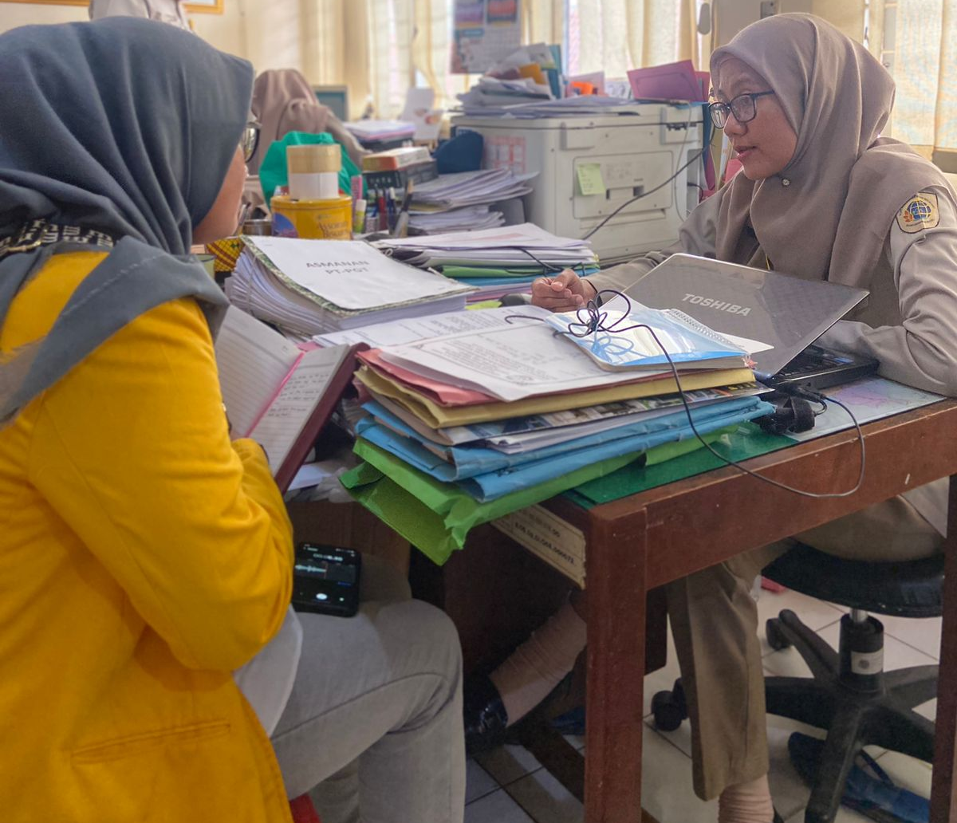
Hasil wawancara dengan Ibu Rumiyanti, Pemilik Obyek Wisata Taman Bunga Anggrek di Guci, pada Kamis, 9 November 2023
